沿江大道天然塔公园人行地下通道项目拟占用滨江公园部分重点绿地及重建方案

一、建设项目基本情况
沿江大道天然塔公园人行地下通道项目位于沿江大道金色海岸与兴发总部之间区域，是联系沿江大道南北的人行地下通道。主通道总长为39.38m，结构净宽5m，净高3.6m，装修后净宽为4m，净高为2.6m，项目总投资约2073万元。
二、拟占用绿地基本情况
天然塔景区（即项目名称中的“天然塔公园”）是滨江公园的重要景观节点之一，位于滨江公园下段。滨江公园整体已纳入城区重点绿地名录实施永久性保护。
三、拟占用原因
该项目出入口分布于沿江大道两侧，可畅通交通微循环，缓解地面交通压力。前期方案论证过程中，对人行天桥及地下通道进行对比，南侧出入口均需不同程度占用重点绿地。兼顾天然塔景区景观效益，综合对比多种方案后，拟选择地下通道及明挖方案，以最大程度避让重点绿地。
四、拟占用和重建方案
沿江大道天然塔公园人行地下通道工程因建设需要，拟占用滨江公园重点绿地346平方米,临时占用1162平方米，迁移乔木13棵。经批准占用后，我单位将按照《宜昌市城区重点绿地保护条例》第十一条规定，依照市林业和园林局指定位置，以口袋公园形式集中重建同等面积以上的绿地，临时占用的面积于占用期满前在原址完成恢复，确保宜昌市城区永久性保护重点绿地面积不减少、品质不下降。

沿江大道天然塔公园人行地下通道工程拟占用滨江公园部分重点绿地示意图
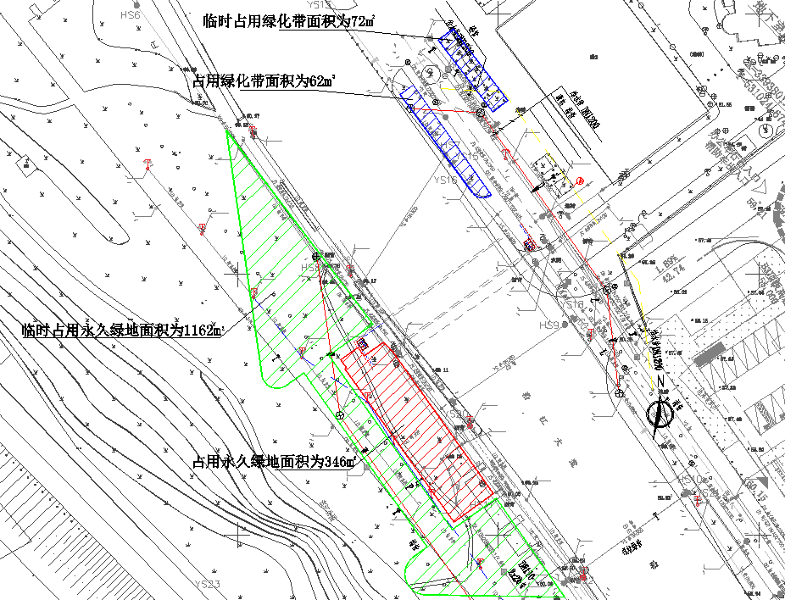
图1：图中红色区域为占用重点绿地范围，面积为346平方米；绿色区域为临时占用重点绿地范围，面积为1162平方米。

拟重建地块区位图
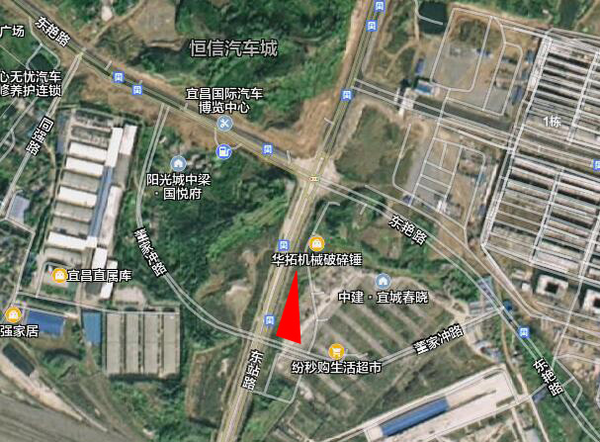
图2：标红色块区域为拟集中重建重点绿地位置，重建面积约为700平方米。

